Harmonische Schwingung eines Fadenpendels (für kleine Winkel)
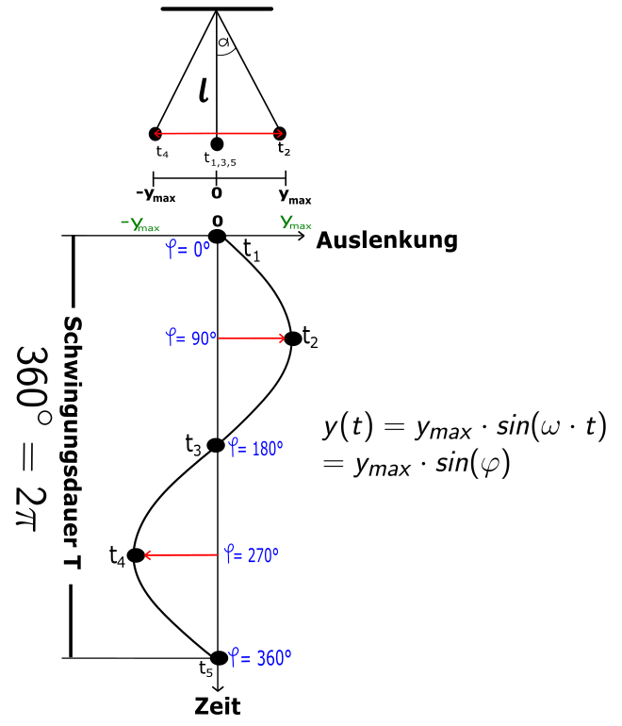
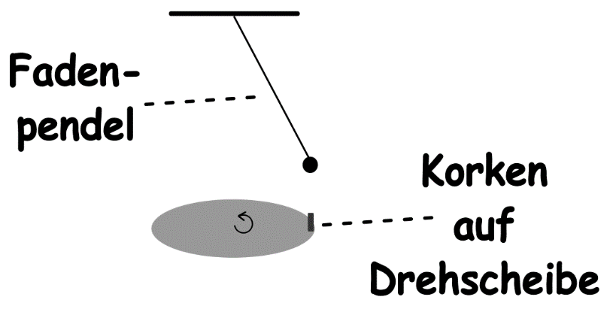
Um zu überprüfen, ob es sich beim Fadenpendel um eine (für kleine Winkel) harmonische Bewegung handelt, kann man folgenden Versuchsaufbau verwenden. Ein Fadenpendel schwingt hin und her. Währenddessen dreht sich ein Korken auf einer Drehscheibe. Die Frequenz, mit der sich der Drehscheibe dreht wird so eingestellt, dass der Korken sich zu jedem Zeitpunkt unterhalb des Gewichts am Fadenpendel befindet.
Für kleine Winkel kann man bei einem geeigneten Koordinatensystem und den Anfangsbedingungen y (0) = 0 und v (0) = 0 die Bewegung eines Fadenpendels durch die allgemeine Zeit-Ort Funktion
y(t) = y_{max} ∙ sin (ω ∙ t)
oder
y(t) = y_{max} ∙ sin ( )
beschreiben. Nach je 360° bzw. 2π ist das Fadenpendel einmal vollständig hin und her geschwungen. Deshalb wiederholen sich die Werte für y(t) alle 360° bzw. 2π.

